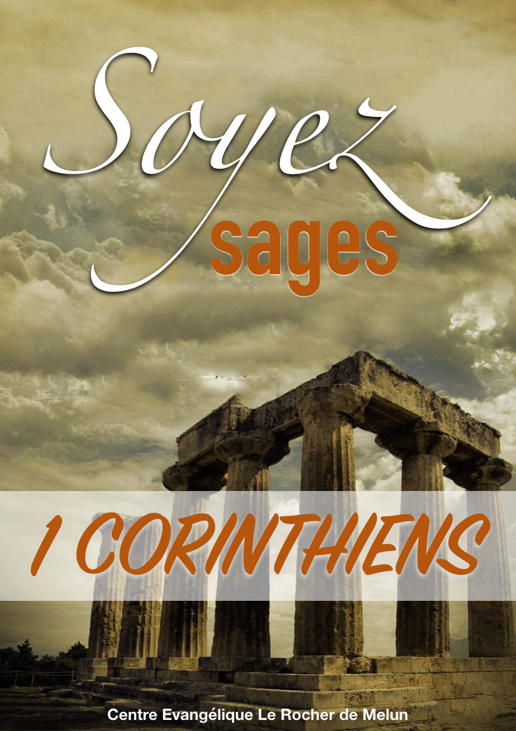
1 CORINTHIENS
Chapitre 7 – Le mariage chrétien

- Les chrétiens mariés aux chrétiens (1 Corinthiens 7:1-11)

- Les chrétiens mariés aux non-chrétiens (1 Corinthiens 7:12-24)

- Les chrétiens non mariés (1 Corinthiens 7:25-40)

QUESTIONS SUR LE CHAPITRE 7
Pour continuer dans l'étude, répondez aux questions ci-dessous

- Qu’a conseillé Paul aux chrétiens célibataires ?

- Quels sont les avantages du célibat ?

- Que dit Paul concernant les séparations et les divorces dans l’église ?

- Si quelqu’un devient chrétien après un divorce et un remariage, que devrait-il faire ?

- À votre avis, pour quelle raison Dieu a-t-il érigé des "murs" autour du mariage ?

- À quels problèmes devrait-on songer avant de se marier ?

